19. Тиснение.  Способ получения изображения: ребенок рисует простым карандашом то, что хочет. Если нужно создать много одинаковых элементов (например, листьев), целесообразно использовать шаблон из картона. Затем пол рисунок подкладывается предмет с рифленой поверхностью, рисунок раскрашивается карандашами. Затем рисунки можно вырезать и наклеить на общий лист.  20. Рисование на мятой бумаге.  Способ получения изображения: чистый лист бумаги смять руками и разгладить. Нарисовать задуманный рисунок. Эта техника интересна тем, что на местах сгибов бумаги краска при закрашивании делается более интенсивнее, темной - это называется эффект мозаики.  21. Рисование пластилином.  Способ получения изображения: на плотный лист бумаги или картона нанести карандашом контур. Рисовать по нему теплым пластилином. Получается очень даже выразительно.  22. Клеевая техника (витраж).  Способ получения изображения: ребенок простым карандашом наносит на бумагу контур предмета. В тюбике с канцелярским клеем (можно клей ПВА) сделать маленькое отверстие, чтобы он вытекал тонкой струйкой. Аккуратно обвести клеем контур. Дать высохнуть. Закрасить пространство внутри контура красками.  23. Рисование «по сырому.  Способ получения изображения: ребенок при помощи влажной губки промакивает лист бумаги. Затем рисует изображение гуашью, акварельными красками, мелками, пастелью. Получается эффект размытого, прозрачного рисунка.  24. Техника «Смывание».  Способ получения изображения: ребенок должен нарисовать изображение гуашью, смешивая, цвета с белой гуашью или покрыть ею после высыхания. После высыхания некоторые участки или полностью рисунок покрыть тушью. Дать высохнуть. Ополоснуть бумагу водой, перемещая лист и регулируя количество смываемой краски так, чтобы она смылась не полностью. | И в десять лет, и в семь, и в пять  Все дети любят рисовать.  И каждый смело нарисует  Всё, что его интересует.  Всё вызывает интерес:  Далёкий космос, ближний лес,  Цветы, машины, сказки, пляски...  Всё нарисуем!  Были б краски,  Да лист бумаги на столе,  Да мир в семье и на Земле.  В. Д. Берестов  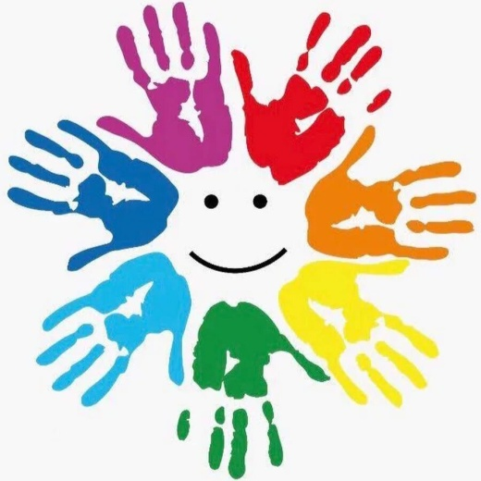 | Муниципальное автономное дошкольное образовательное учреждение детский сад 16 «Незабудка»  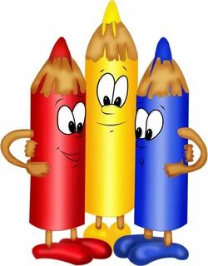  «Нетрадиционные виды рисования»  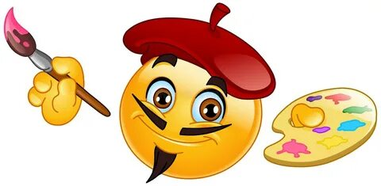
1. Тычок жесткой полусухой кистью.  Ребенок опускает в гуашь кисть и ударяет ею по бумаге, держа вертикально. При работе кисть в воду не опускается. Таким образом заполняется весь лист, контур или шаблон. Получается имитация фактурности пушистой или колючей поверхности.  2. Рисование пальчиками.  Способ получения изображения: ребенок опускает в гуашь пальчик и наносит точки, пятнышки на бумагу. На каждый пальчик набирается краска разного цвета. После работы пальчики вытираются салфеткой, затем гуашь легко смывается.  3. Рисование ладошкой.  Способ получения изображения: ребенок окрашивает гуашью всю ладонь при помощи кисточки и делает отпечаток на бумаге, дорисовывает недостающие детали. Рисуют и правой и левой руками, окрашенными разными цветами. После работы руки вытираются салфеткой, затем гуашь легко смывается.  4. Рисование печатками.  Способ получения изображения: ребенок прижимает печатку к штемпельной подушке с краской и наносит оттиск на бумагу. Для получения другого цвета меняются и мисочка и печатка. Печатание валиком интересно и привлекает своей масштабностью, раз, два прокатил и лист затонирован, или готов узор. Вместо валика можно использовать кукурузный початок, трубку от картона, консервную банку или скалку. Следует наклеить сверху инструмента фигурки из картона или бечевки, а когда клей высохнет, нанести краску кисточкой. Инструмент следует прокатить по поверхности листа, держа за ручку.  5. Оттиск смятой бумагой.  Способ получения изображения: ребенок прижимает смятую бумагу к штемпельной подушке с краской и наносит оттиск на бумагу. Чтобы получить другой цвет, меняются и блюдце и смятая бумага.  6. Печать по трафарету.  Способ получения изображения: ребенок прижимает печатку или поролоновый тампон к штемпельной подушке с краской и наносит оттиск на бумагу с помощью трафарета. Чтобы изменить цвет, берутся другие тампоны и трафареты. | 7. Отпечатки листьев.  Способ получения изображения: ребенок покрывает листок дерева красками разных цветов, затем прикладывает его к бумаге окрашенной стороной для получения отпечатка. Каждый раз берется новый листок. Черешки у листьев можно дорисовать кистью.  8. Скатывание бумаги.  Способ получения изображения: ребенок мнет в руках бумагу, пока она не станет мягкой. Затем скатывает из нее шарик. Размеры его могут быть различными: от маленького (ягодка) до большого (облачко, ком для снеговика). После этого бумажный комочек опускается в клей и приклеивается на основу.  9. Восковые мелки и акварель.  Способ получения изображения: ребенок рисует восковыми мелками на белой бумаге. Затем закрашивает лист акварелью в один или несколько цветов. Рисунок мелками остается незакрашенными.  10. Монотипия предметная.  Способ получения изображения: ребенок складывает лист бумаги вдвое и на одной его половине рисует половину изображаемого предмета. После рисования каждой части предмета, пока не высохла краска, лист снова складывается пополам для получения отпечатка. Затем изображение можно украсить, также складывая лист после рисования нескольких украшений.  11. Монотипия пейзажная.  Способ получения изображения: ребенок складывает лист пополам. На одной половине листа рисуется пейзаж, на другой получается его отражение в озере, реке (отпечаток). Пейзаж выполняется быстро, чтобы краски не успели высохнуть. Половина листа, предназначенная для отпечатка, протирается влажной губкой. Исходный рисунок, после того как с него сделан оттиск, оживляется красками, чтобы он сильнее отличался от отпечатка.  12. Черно- белый граттаж (грунтованный лист).  Способ получения изображения: ребенок натирает свечой лист так, чтобы он весь был покрыт слоем воска. Затем на него наносится тушь (гуашь) с жидким мылом. После высыхания палочкой процарапывается рисунок. | 13. Кляксография обычная.  Способ получения изображения: ребенок зачерпывает гуашь пластикой ложкой и выливает на бумагу. В результате получаются пятна в произвольном порядке. Затем лист накрывается другим листом и прижимается. Далее верхний лист снимается, изображение рассматривается: определяется, на что похоже. Недостающие детали дорисовываются.  14. Раздувание краски.  Способ получения изображения: ребенок зачерпывает пластиковой ложкой краску, выливает ее на лист, делая небольшое пятно (капельку). Затем на это пятно дует из трубочки так, чтобы ее конец не касался ни пятна, ни бумаги. При необходимости процедура повторяется. Недостающие детали дорисовываются.  15. Ниткография.  Загадочные рисунки могут получаться следующим образом: ребенок опускает нитки в краску, что бы они пропитались, концы нитки при этом должны оставаться сухими. Укладывает нитку на листе бумаги в произвольном порядке, сверху накрывает чистым листом бумаги, концы нитки должны быть видны. Потянуть за концы нитку, одновременно прижимая верхний лист бумаги. Получается хаотичное изображение, которое рассматривают, обводят и дорисовывают.  16. Набрызг.  Способ получения изображения: ребенок набирает краску на кисть и ударяет кистью о картон, который держит над бумагой. Краска разбрызгивается на бумагу.  17. Рисование мыльными пузырями.  Способ получения изображения: ребенок опускает трубочку в смесь (гуашь, мыло, вода) и дует так, что бы получились мыльные пузыри. Чистый лист бумаги прикасает к пузырям, как бы перенося их на бумагу. Получаются интересные отпечатки, можно дорисовать детали.  18. Рисование с солью.  Способ получения изображения: нарисованный краской рисунок посыпается солью, которая пропитывается краской, и после высыхания получается необычная структура, эффект зернистости придаёт объёмность изображению.

